Gestion de un Facultad

Joel Alexander Jiménez Jiménez

Informe de Proyecto Final de Programación en C/C++

**Introducción**

**Situación Problemática**

¿Cómo contribuir a la creación de una facultad con sus estudiantes, profesores y trabajadores?

**Objetivo General**

Diseñar un programa que ayude a la administracion de la facultad.

**Objetos específicos**

Implementar los conocimientos adquiridos en clase sobre el lenguaje de programación C++

Definir las estructuras de datos.

Crear un programa que ayude a la administracion de la facultad.

Ante esta situación problemática, se justifica la creación de un programa de administración de la lista de estudiantado, trabajadores de la facultad y que brinde un apoyo integral a a las secretarias de la facultad. El programa se propone como una herramienta para fortalecer la comunidad estudiantil, fomentar su bienestar emocional y asegurar que aprovechen al máximo los beneficios de la facultad.

**Para solucionar el problema se utilizó el siguiente Diagrama de Clases:**

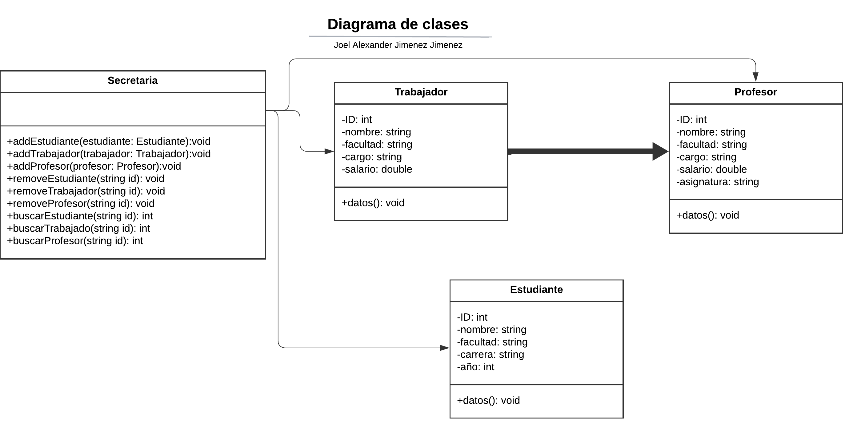

**La Clase Estudiante:**

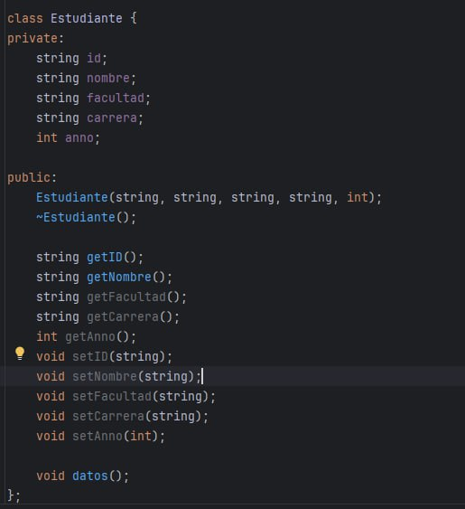

La clase Estudiante representa a un estudiante con los atributos ID, nombre, facultad, carrera y año. Esta clase cuenta con un constructor para inicializar estos atributos al crear un objeto Estudiante.

**La Clase Trabajador:**

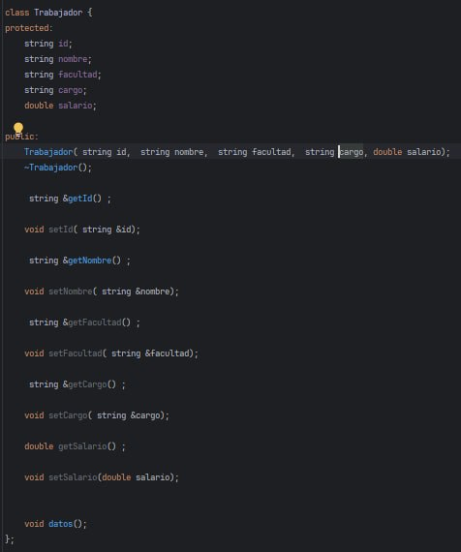

La clase Trabajador describe a un miembro del personal con los atributos ID, nombre, facultad, cargo y salario. Este es un empleado genérico de la institución. Se puede crear un objeto Trabajador con estos atributos.

**La Clase Profesor:**

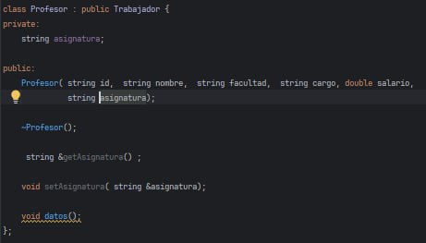

La clase Profesor hereda de Trabajador y añade el atributo asignatura que representa la materia que imparte el profesor. El constructor de Profesor inicializa los atributos heredados de Trabajador y el atributo asignatura.

**La Clase Secretaria:**

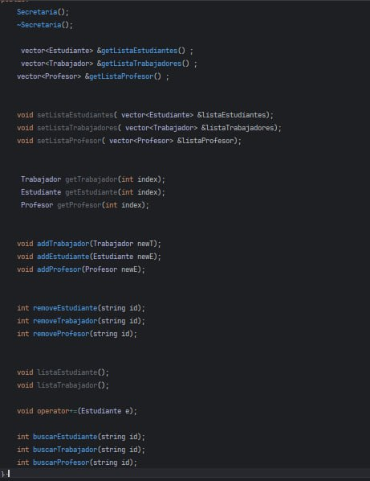

La clase Secretaria contiene listas de Estudiante, Trabajador y Profesor. Tiene métodos para añadir y eliminar estudiantes, trabajadores y profesores de las respectivas listas. También incluye métodos de búsqueda para encontrar un estudiante, trabajador o profesor en las listas.

**La Relaciones entre clases:**

- La clase Profesor es una subclase de Trabajador, lo que significa que tiene todos los atributos y métodos de un trabajador además de los específicos de un profesor.

- La clase Secretaria hace uso de las clases Estudiante, Trabajador y Profesor para almacenar y gestionar la información de cada tipo de miembro del personal.

- A través de los métodos de Secretaria, se pueden añadir, eliminar y buscar estudiantes, trabajadores y profesores en las listas respectivas, permitiendo una gestión eficiente de los datos